**النشاط : تربية موسيقية السنة الثالث المقطع الأول**

**الميدان : الذوق الموسيقي و الاستماع**

**الموضوع : الموسيقى الالية + المقطع 3 من النشيد الوطني**

**الأهداف التعلمية : يتعرف على نوع الموسيقى الالية انطلاقا من الاستماع**

|  |  |  |
| --- | --- | --- |
| **المراحل** | **الوضعيات التعليمية التعلّمية والنشاطات المقترحة** | **التقويم** |
| **مرحلة الانطلاق** | **السياق : تسمع في الطبيعة أصوات منها ما هو طبيعي و منها ما هو غير ذلك .**  **السند : مسجل صوتي**  **التعليمة : ما المقصود بالموسيقى الآلية ؟** | **يستمع باهتمام**  **يجيب** |
| **مرحلة بناء التعلمات** | **تمهيد :**  **عرض صور الآلات الموسيقية التالية ثم مطالبة المتعلمين ذكر اسمها ثم تصنيفها .**   |  |  |  |  |  | | --- | --- | --- | --- | --- | | **الآلة** | **اسمها** | **نوعها** | | | | **وترية** | **نفخية** | **اقاعية** | |  | ............... | ............... | ............... | ............... | |  | ............... | ............... | ............... | ............... | |  | ............... | ............... | ............... | ............... |   **المرحلة الاولى : تحضير جهاز الحاسوب ا الهاتف .**   * **اختيار جملة موسيقية آلية و اسماعها للمتعلمين ثم طرح الأسئلة التالية :** * **إلى ما استمعتم ؟ هل شارك فيها صوت الانسان ؟** * **اذكر بعض الآلات التي شاركت في ذلك ؟** * **تدريب المتعلم على تمييز الموسيقى الآلية و ذلك بعرض مقطوعات مختلفة .**   **انطلاقا من اعطاء مفهوم النوع الموسيقى يتم تقديم جملة موسيقية آلية كنموذج للوصول إلى الاستنتاج التالي :**  **تعلمت :**  **كل مقطوعة موسيقية تؤدىها الآلات الموسيقية فقط تسمى موسيقى آلية** | **يوظف مكتسباته القبلية**  **يتعرف على الموسيقى الالية**  **يستنتج** |
| **الإستثمار** | * **عرض المقطع الثالث من النشيد الوطني الوطني**   **النّشيد الوطني الجزائري**  **قَسَماً المقطع الثالث**  **يَا فَرَنْسَا قَدْ مَضَى وَقْتُ الْعِتَابْ وَطَوَيْنَاهُ كَمَا يُطْوَى الْكِتَـــــــــبْ**  **يَا فَرَنْسَا إِنَّ ذَا يَوْمُ الْحِســَــابْ فَاسْتَعِدِّي وَخُذِي مِنَّا الْجَـــــوَابْ**  **إِنَّ فِي ثَوْرَتِنَا فَصْلُ الْخِطَــــابْ وَعقَدْنَا الْعَزْمَ أَنْ تَحْيَا الْجَزَائِـــرْ**  **فَاشْهَدُوا.. فَاشْهَدُوا.. فَاشْهَدُوا..**  **أداء البيت الاول من المقطع الثالث من النشيد الوطني**  **ترديد المقطع قردى ثم جماعيا**  **تلحينه مع مطالبة المتعلمين بحفظه** | **يؤدي النشيد الوطني** |

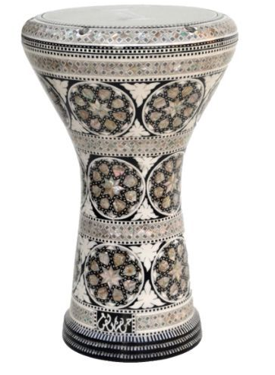

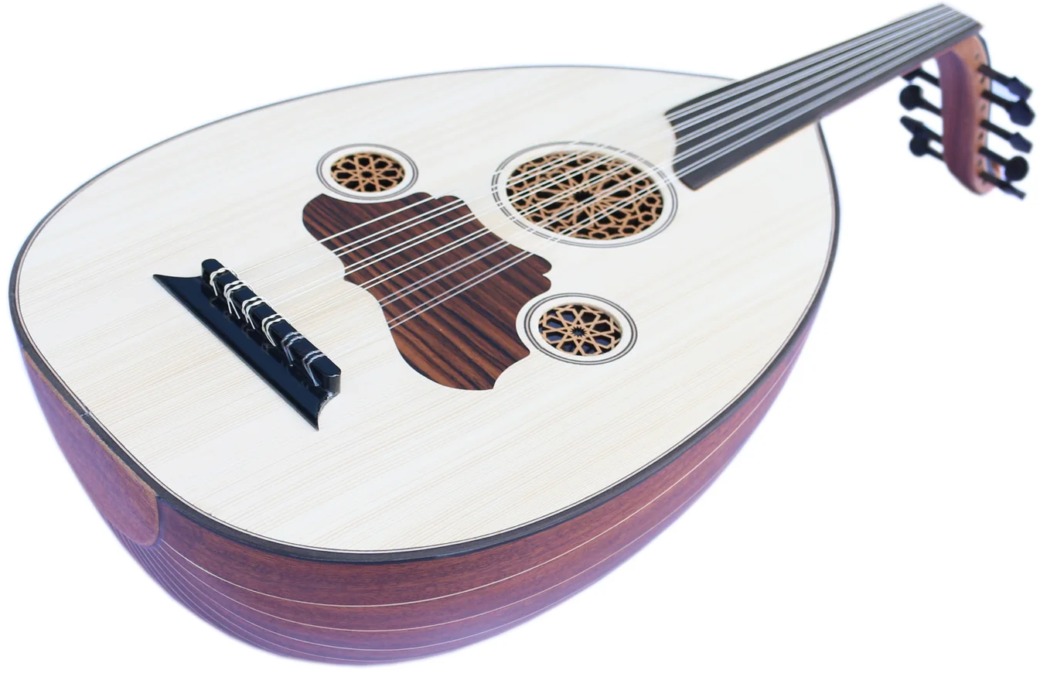

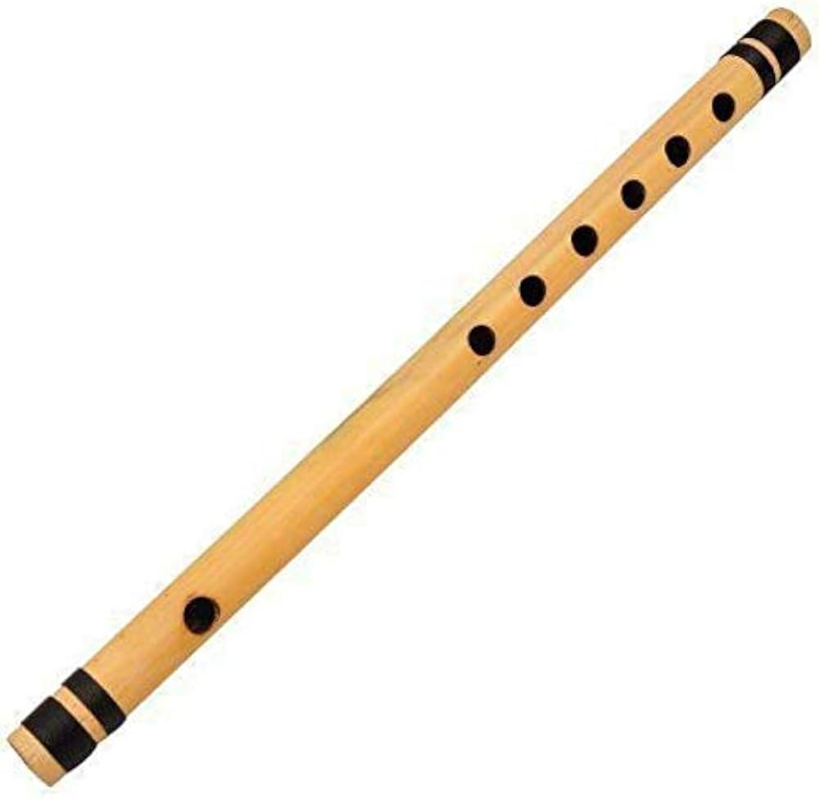

**النّشيد الوطني الجزائري**

**قَسَماً المقطع الثالث**

**يَا فَرَنْسَا قَدْ مَضَى وَقْتُ الْعِتَابْ وَطَوَيْنَاهُ كَمَا يُطْوَى الْكِتَـــــــــبْ**

**يَا فَرَنْسَا إِنَّ ذَا يَوْمُ الْحِســَــابْ فَاسْتَعِدِّي وَخُذِي مِنَّا الْجَـــــوَابْ**

**إِنَّ فِي ثَوْرَتِنَا فَصْلُ الْخِطَــــابْ وَعقَدْنَا الْعَزْمَ أَنْ تَحْيَا الْجَزَائِـــرْ**

**فَاشْهَدُوا.. فَاشْهَدُوا.. فَاشْهَدُوا..**

**النّشيد الوطني الجزائري**

**قَسَماً المقطع الثالث**

**يَا فَرَنْسَا قَدْ مَضَى وَقْتُ الْعِتَابْ وَطَوَيْنَاهُ كَمَا يُطْوَى الْكِتَـــــــــبْ**

**يَا فَرَنْسَا إِنَّ ذَا يَوْمُ الْحِســَــابْ فَاسْتَعِدِّي وَخُذِي مِنَّا الْجَـــــوَابْ**

**إِنَّ فِي ثَوْرَتِنَا فَصْلُ الْخِطَــــابْ وَعقَدْنَا الْعَزْمَ أَنْ تَحْيَا الْجَزَائِـــرْ**

**فَاشْهَدُوا.. فَاشْهَدُوا.. فَاشْهَدُوا..**

**النّشيد الوطني الجزائري**

**قَسَماً المقطع الثالث**

**يَا فَرَنْسَا قَدْ مَضَى وَقْتُ الْعِتَابْ وَطَوَيْنَاهُ كَمَا يُطْوَى الْكِتَـــــــــبْ**

**يَا فَرَنْسَا إِنَّ ذَا يَوْمُ الْحِســَــابْ فَاسْتَعِدِّي وَخُذِي مِنَّا الْجَـــــوَابْ**

**إِنَّ فِي ثَوْرَتِنَا فَصْلُ الْخِطَــــابْ وَعقَدْنَا الْعَزْمَ أَنْ تَحْيَا الْجَزَائِـــرْ**

**فَاشْهَدُوا.. فَاشْهَدُوا.. فَاشْهَدُوا..**

**النّشيد الوطني الجزائري**

**قَسَماً المقطع الثالث**

**يَا فَرَنْسَا قَدْ مَضَى وَقْتُ الْعِتَابْ وَطَوَيْنَاهُ كَمَا يُطْوَى الْكِتَـــــــــبْ**

**يَا فَرَنْسَا إِنَّ ذَا يَوْمُ الْحِســَــابْ فَاسْتَعِدِّي وَخُذِي مِنَّا الْجَـــــوَابْ**

**إِنَّ فِي ثَوْرَتِنَا فَصْلُ الْخِطَــــابْ وَعقَدْنَا الْعَزْمَ أَنْ تَحْيَا الْجَزَائِـــرْ**

**فَاشْهَدُوا.. فَاشْهَدُوا.. فَاشْهَدُوا..**

**النّشيد الوطني الجزائري**

**قَسَماً المقطع الأول**

**قَسَماً بِالنَّازِلاَتِ الْمَاحِقـَـاتْ وَالدِّمَاءِ الزَّاكِيَّاتِ الطَّاهــــرَاتْ**

**والْبُنُودِ الْلاَّمِعَاتِ الْخَافِقــَاتْ فِي الْجِبَالِ الشَّامِخَاتِ الشَّاهِقَاتْ**

**نَحْنُ ثُرْنَا فَحَيَاةٌ أَوْ مَمَــــتْ وَعَقَدْنَا الْعَزْمَ أَنْ تَحْيَا الْجَزَائـِـرْ**

**فَاشْهَدُوا.. فَاشْهَدُوا.. فَاشْهَدُوا..**

**النّشيد الوطني الجزائري**

**قَسَماً المقطع الثالث**

**يَا فَرَنْسَا قَدْ مَضَى وَقْتُ الْعِتَابْ وَطَوَيْنَاهُ كَمَا يُطْوَى الْكِتَـــــــــبْ**

**يَا فَرَنْسَا إِنَّ ذَا يَوْمُ الْحِســَــابْ فَاسْتَعِدِّي وَخُذِي مِنَّا الْجَـــــوَابْ**

**إِنَّ فِي ثَوْرَتِنَا فَصْلُ الْخِطَــــابْ وَعقَدْنَا الْعَزْمَ أَنْ تَحْيَا الْجَزَائِـــرْ**

**فَاشْهَدُوا.. فَاشْهَدُوا.. فَاشْهَدُوا..**

**النّشيد الوطني الجزائري**

**قَسَماً المقطع الثالث**

**يَا فَرَنْسَا قَدْ مَضَى وَقْتُ الْعِتَابْ وَطَوَيْنَاهُ كَمَا يُطْوَى الْكِتَـــــــــبْ**

**يَا فَرَنْسَا إِنَّ ذَا يَوْمُ الْحِســَــابْ فَاسْتَعِدِّي وَخُذِي مِنَّا الْجَـــــوَابْ**

**إِنَّ فِي ثَوْرَتِنَا فَصْلُ الْخِطَــــابْ وَعقَدْنَا الْعَزْمَ أَنْ تَحْيَا الْجَزَائِـــرْ**

**فَاشْهَدُوا.. فَاشْهَدُوا.. فَاشْهَدُوا..**

**النّشيد الوطني الجزائري**

**قَسَماً المقطع الثالث**

**يَا فَرَنْسَا قَدْ مَضَى وَقْتُ الْعِتَابْ وَطَوَيْنَاهُ كَمَا يُطْوَى الْكِتَـــــــــبْ**

**يَا فَرَنْسَا إِنَّ ذَا يَوْمُ الْحِســَــابْ فَاسْتَعِدِّي وَخُذِي مِنَّا الْجَـــــوَابْ**

**إِنَّ فِي ثَوْرَتِنَا فَصْلُ الْخِطَــــابْ وَعقَدْنَا الْعَزْمَ أَنْ تَحْيَا الْجَزَائِـــرْ**

**فَاشْهَدُوا.. فَاشْهَدُوا.. فَاشْهَدُوا..**

**النّشيد الوطني الجزائري**

**قَسَماً المقطع الثالث**

**يَا فَرَنْسَا قَدْ مَضَى وَقْتُ الْعِتَابْ وَطَوَيْنَاهُ كَمَا يُطْوَى الْكِتَـــــــــبْ**

**يَا فَرَنْسَا إِنَّ ذَا يَوْمُ الْحِســَــابْ فَاسْتَعِدِّي وَخُذِي مِنَّا الْجَـــــوَابْ**

**إِنَّ فِي ثَوْرَتِنَا فَصْلُ الْخِطَــــابْ وَعقَدْنَا الْعَزْمَ أَنْ تَحْيَا الْجَزَائِـــرْ**

**فَاشْهَدُوا.. فَاشْهَدُوا.. فَاشْهَدُوا..**